INDICAÇÃO Nº 516/2019

Súmula - Indico ao Poder Executivo Municipal, na pessoa do Excelentíssimo Senhor Igor Soares Ebert, Prefeito Municipal, a necessidade de roçagem e limpeza da Estrada Elias Alves da Costa, próximo ao Residencial das Flores, nesta municipalidade.

INDICO à Mesa, na forma regimental vigente, seja oficiado ao Poder Executivo Municipal, na pessoa do Excelentíssimo Senhor Igor Soares, Prefeito Municipal, sobre a a necessidade de roçagem e limpeza da Estrada Elias Alves da Costa, próximo ao Residencial das Flores, nesta municipalidade.

Justificativa

Senhor Presidente;-
Senhores Vereadores;-
Senhoras Vereadoras;-

Este pedido se dá pelo fato de existirem vários pedidos sinalizando sobre a necessidade de roçagem e limpeza desta Estrada. Faz-se necessário e urgente, pois está com muito mato e lixo, trazendo grande transtorno a quem se desloca diariamente por essa via. Quando chove têm causado grande dificuldade de deslocamento tanto aos veículos quanto aos transeuntes, pois não tem calçada livre por conta do mato que tomou conta do local, conforme segue na imagem.
Diante do exposto, e visando uma solução viável para esta problemática, coloco a presente propositura para apreciação do plenário, e conto com o apoio dos nobres pares para aprovação.

Sala das Sessões Bemvindo Moreira Nery, 11 de fevereiro de 2019.
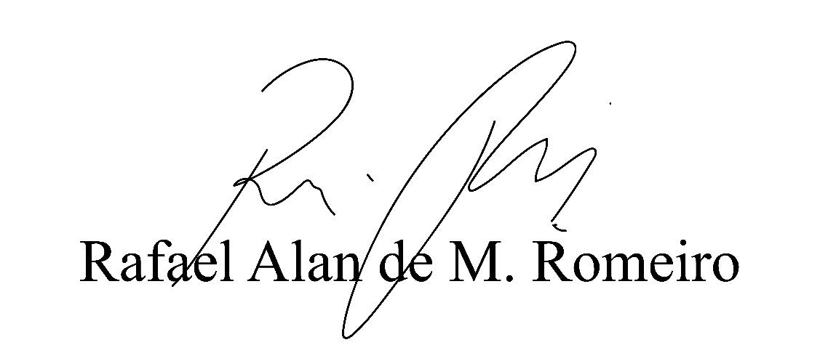
Vereador Rafael Alan de Moraes Romeiro
Professor Rafael
Presidente
PODEMOS

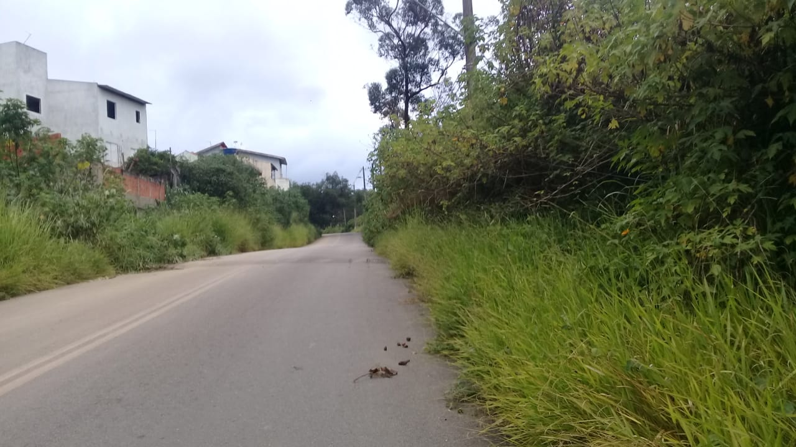

Sala das Sessões Bemvindo Moreira Nery, 11 de fevereiro de 2019.
Vereador Rafael Alan de Moraes Romeiro
Professor Rafael
Presidente
PODEMOS

